Памятка для родителей!

Профилактика детского травматизма в летний период
Летом дети больше играют на свежем воздухе, больше двигаются, а значит, именно в летний период повышается детский травматизм. Запретить ребёнку познавать мир невозможно. Дело родителей – подстраховать его, уберечь от возможной трагедии.

В дошкольном возрасте любознательность детей, недостаточность координации движений, отсутствие жизненного опыта, может привести:

1. ОЖОГИ от горячей плиты, посуды, пищи, кипятка, пара, утюга, других электроприборов и открытого огня.
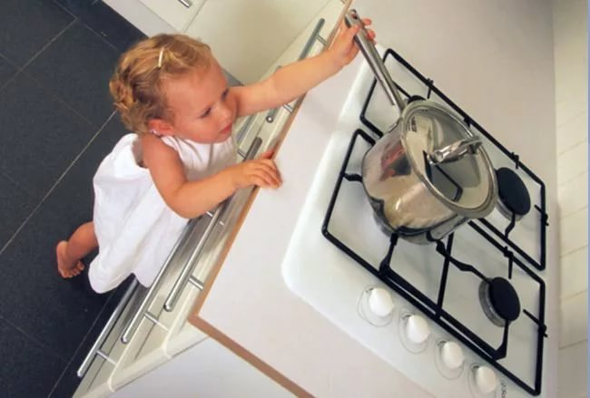

Чтобы избежать ожогов, необходимо строго следить за тем, чтобы во время приёма горячей пищи дети не опрокидывали на себя чашки, тарелки. Со стола, на котором стоит горячая пища, убрать длинные скатерти - ребенок может дернуть за их край и опрокинуть горячую пищу на себя.
Устанавливать плиты достаточно высоко или откручивать ручки конфорок, чтобы дети не могли до них достать. Прятать в недоступных местах спички, зажигалки, легковоспламеняющиеся жидкости, свечи, бенгальские огни, петарды. Случаются также и солнечные ожоги или даже тепловые удары (перегрев), если дети на солнце находятся без головного убора.

2. ПАДЕНИЕ С ВЫСОТЫ (окна, балкон, кровать, стол, ступеньки) Установите надежные ограждения, решетки на ступеньках, лестничных пролетах, окнах и балконах.

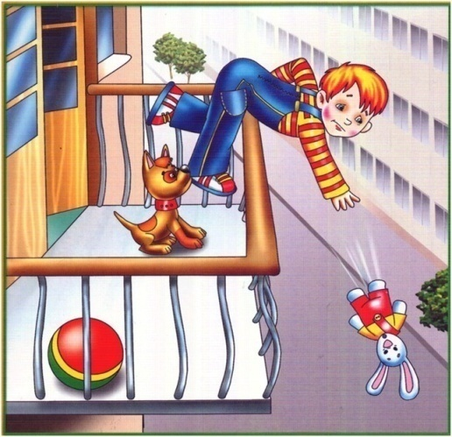

Помните! – противомаскитная сетка не спасет в этой ситуации и может только создавать ложное чувство безопасности. Не оставляйте около открытого окна стулья – с них ребенок может забраться на подоконник.
Падение – распространённая причина ушибов, переломов костей, серьёзных травм головы. Чаще всего это падение с высоты: гаражей, заборов, с деревьев. Может быть падение в открытые люки.
Самые печальные случаи - это падение из окон. Причём из окон выпадают не только малыши, но и ребята постарше. Такие травмы можно предотвратить, если: не разрешать детям лазить в опасных местах. По возможности устанавить ограждения на ступеньках, окнах и балконах.
Необходимо объяснить ребёнку, почему опасны игры, на строительных площадках, участках, где проводят ремонтные работы, в заброшенных зданиях и т.д.
3. УДУШЬЕ ИЛИ АСФИКСИЯ (от мелких предметов, монет, пуговиц, гаек и др.). Маленьким детям нельзя давать еду с маленькими косточками или семечками, нужно следить за ребенком во время еды.
25% ВСЕХ СЛУЧАЕВ АСФИКСИЙ БЫВАЕТ У ДЕТЕЙ В ВОЗРАСТЕ ДО ГОДА ИЗ-ЗА БЕСПЕЧНОСТИ ВЗРОСЛЫХ: АСПИРАЦИЯ ПИЩЕЙ, ПРИЖАТИЕ ГРУДНОГО РЕБЕНКА К ТЕЛУ ВЗРОСЛОГО ВО ВРЕМЯ СНА В ОДНОЙ ПОСТЕЛИ, ЗАКРЫТИЕ НОСА МАЛЫША МЯГКИМИ ИГРУШКАМИ И. Т. Д.

4. ОТРАВЛЕНИЕ (лекарственными средствами, моющими жидкостями, отбеливателями, инсектицидами и др..
Ядовитые вещества, медикаменты, отбеливатели, кислоты и горючее, например, керосин, яды для крыс и насекомых, ни в коем случае нельзя хранить в бутылках для пищевых продуктов – дети могут по ошибке выпить их. Такие вещества следует держать в плотно закрытых маркированных контейнерах, в недоступном для детей месте.
Следите за ребенком при прогулках в лесу – ядовитые грибы
и ягоды- возможная причина тяжелых отравлений.

5. ПОРАЖЕНИЕ ЭЛЕКТРИЧЕСКИМ ТОКОМ от неисправных электроприборов, обнажённых проводов, от втыкания игл, ножей и других металлических предметов в розетки. Родители обязаны предупреждать возможные риски и ограждать детей от них.
Электрические розетки нужно закрывать, чтобы предотвратить электротравму у ребёнка. Электрические провода должны быть не доступны детям – обнажённые провода предоставляют для них особую опасность.

6. НЕСЧАСТНЫЕ СЛУЧАИ ПРИ ЕЗДЕ НА ВЕЛИСИПЕДЕ являются распространенной причиной смерти и травматизма среди детей среднего и старшего возраста.
Очень важно научить ребёнка безопасному поведению при езде на велосипеде (шлем, наколенники и т.п.).

7. НЕСЧАСТНЫЕ СЛУЧАИ В ТРАНСПОРТЕ.
Родители обязаны обеспечить безопасность ребёнка в транспорте – дети должны всегда пристёгиваться ремнём безопасности, находиться на специальном сиденье. Это предохранит ребёнка от серьёзных травм, а также во избежание несчастных случаев детей нужно учить ходить по тротуарам лицом к автомобильному транспорту.

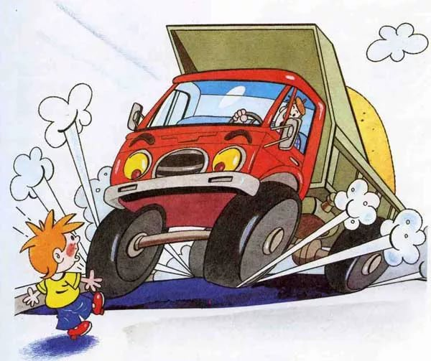

Дети должны знать и соблюдать следующие правила, когда переходят дорогу:
- остановиться на обочине, посмотреть в обе стороны;
- перед тем, как переходить дорогу, убедиться, что машин или других транспортных средств на дороге нет;
- переходя дорогу, держаться за руку взрослого или ребёнка старшего возраста;
- идти, но, ни в коем случае не бежать;
- переходить дорогу только в установленных местах или на зелёный сигнал светофора.

7. НЕСЧАСТНЫЕ СЛУЧАИ НА ВОДОЕМАХ.
Родители должны научить детей правилам поведения на воде и ни на минуту не оставлять ребёнка без присмотра вблизи водоёмов.
Нарушение правил поведения на воде при купании и нырянии часто приводит к получению различных травм и даже утоплению.
Дети могут утонуть менее чем за две минуты, поэтому, чтобы предотвратить неприятности, детей, никогда не следует оставлять одних в воде или близ воды.
Не разрешать нырять в малознакомых водоёмах.
Нужно закрывать колодцы, ванны, вёдра с водой.
Детей нужно учить плавать, начиная с раннего возраста. Дети должны знать, что нельзя плавать без присмотра взрослых.

УВАЖАЕМЫЕ РОДИТЕЛИ,
помните – дети чаще всего получают травму
(иногда смертельную) по вине взрослых!

БЕРЕГИТЕ СВОИХ ДЕТЕЙ И БУДЬТЕ ЗДОРОВЫ!

